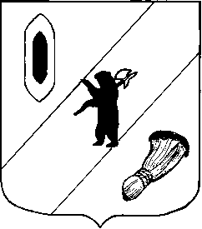

АДМИНИСТРАЦИЯ ГАВРИЛОВ-ЯМСКОГО

МУНИЦИПАЛЬНОГО РАЙОНА

ПОСТАНОВЛЕНИЕ

20.12.2021 № 1042

О признании утратившим силу постановления
Администрации Гаврилов-Ямского
муниципального района
от 20.07.2015 № 873

В соответствии со статьей 26 Устава Гаврилов-Ямского муниципального района Ярославской области,

АДМИНИСТРАЦИЯ МУНИЦИПАЛЬНОГО РАЙОНА ПОСТАНОВЛЯЕТ:

- Признать утратившим силу постановление Администрации Гаврилов-Ямского муниципального района от 20.07.2015 № 873 «Об утверждении Административного регламента по осуществлению муниципального земельного контроля на территории сельских поселений Гаврилов-Ямского муниципального района».
- Контроль за исполнением настоящего постановления возложить на заместителя Главы Администрации Гаврилов-Ямского муниципального района Таганова В.Н.
- Постановление опубликовать в районной массовой газете «Гаврилов-Ямский вестник» и разместить его на официальном сайте Администрации Гаврилов-Ямского муниципального района.
- Постановление вступает в силу с 01.01.2022.

Глава Администрации
муниципального района А.А. Комаров

